Liliane Feitosa Aranha
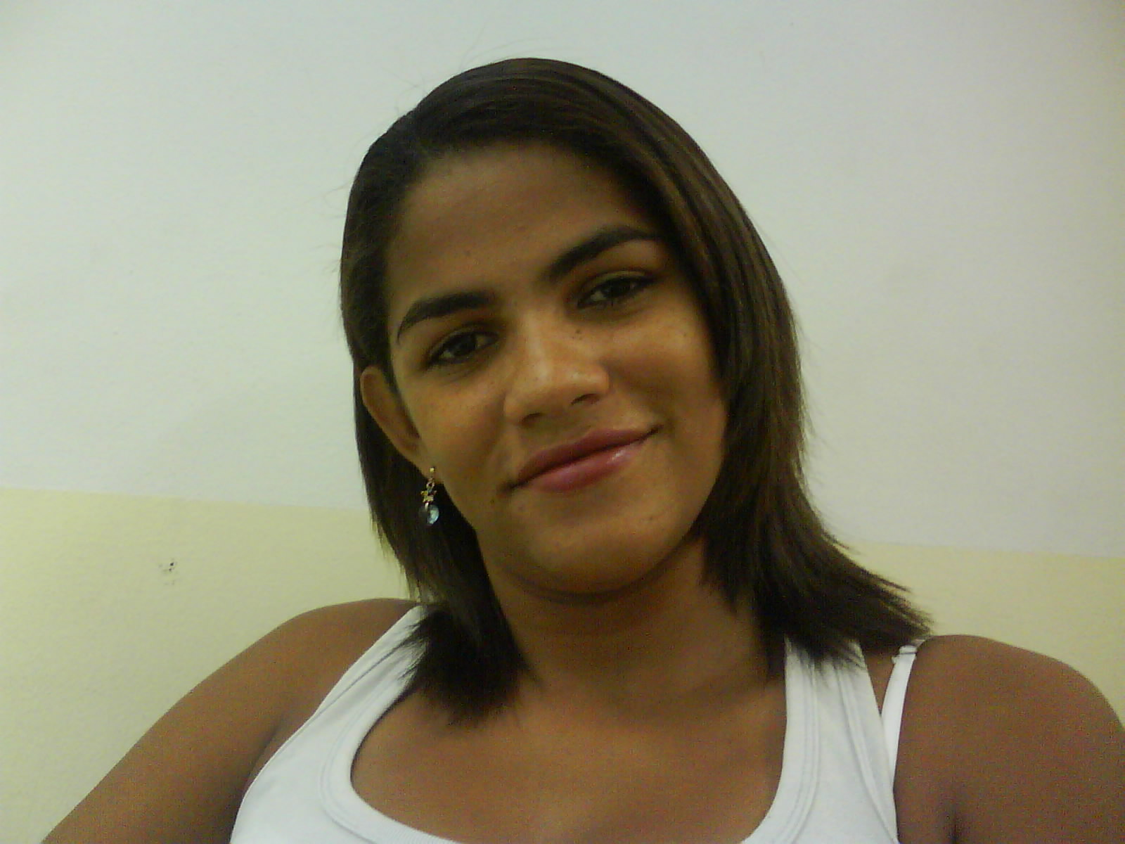
Casada, Brasileira, 29 anos
Rua 7, Quadra B, Casa 22 ,
Loteamento Caiaré
Maiobão – Paço do Lumiar
Fone Residencial: (98) 3274 1659
Celular: (98) 98868 3840
E-mail: lilianefeitosa0@gmail.com

Pretensão: Administrativo

Perfil
Profissional comunicativa, dedicada, determinada, com capacidade de trabalhar em grupo e sempre apta a aprender.
Graduação
Graduação em Gestão de Recursos Humanos na UVA;
Pós Graduação em Gestão de Pessoas na Faculdade São Luis - trancado.

Cursos Extracurriculares
Capacitação Profissional - Informática Básica;
Recepcionista, Auxiliar de Escritório;
Gestão de Pessoas;
Nivelamento de Recursos Humanos.

Experiência Profissional
- Auxiliar Administrativo – Hospital de Clinicas Integradas – atual;
- Auxiliar Administrativo – Toshiba Infraestrutura América do Sul Ltda.;
- Assistente de Rh – PREVPAÇO – Prefeitura Municipal de Paço do Lumiar;
- Recepcionista/Auxiliar de Escritório – 2R Serviços Técnicos;
- Auxiliar Administrativo – IMOAB-Instituto Maranhense de Oncologia Aldenora Bello;
- Recepcionista na RR Pneus;
- Auxiliar Administrativo na E. F. de Lima Lordão – Posto Mocagituba.

Liliane Feitosa Aranha

